ИНФОРМАЦИЯ

За проведено обучение и дейности, насочени към повишаване компетентностите на педагогическите специалисти на вътрешно институционално, междуинституционално ниво

показатели
1.Тема на обучението | Изграждане на умения за извличане на информация и работа с допълнителна литература - семинар
2.Място на провеждане | СУ „Васил Левски“ – 303 стая
3.Период на провеждане | 30.04.2026 г. - 2 академични часа
4.Начален и краен час | Начален час - 14:00  Краен час – 15:30
5.Наименование на обучителната организация | ПЕКК „Природни науки“ – Садие Хасан
6.Броя на педагогическите специалисти – участвали | 7 педагогически специалисти
7. Кратко резюме | Госпожа Хасан ни запозна с:  1) основните начини за извличане на информация: наблюдение, интервю, анкета, експеримент, анализ на документи, извличане на данни и т.н.  Всички се убедихме, че изграждането на умения за извличане на информация и работа с допълнителна литература е процес, който съчетава практика, критично мислене и добра организация.  2) Работата с допълнителна литература включва четене и обработка на различни източници: учебници, научни статии, енциклопедии, онлайн ресурси;  3) Г-жа Хасан сподели и полезни техники: водене на бележки, подчертаване на ключови идеи,  обобщаване със собствени думи;  4) Анализ и синтез на информация: извличане на най-важното, сравняване на различни гледни точки, комбиниране на информация в общо заключение;  5) Правилно цитиране и избягване на плагиатство: посочвай източниците си, използвай утвърдени стилове (APA, MLA и др.), не копирай директно без посочване;  6) Организация на информацията: създавай структури (планове, схеми), използвай папки или дигитални инструменти, подреждай източниците по теми;  7) Практика и самостоятелна работа - най-добрият начин за усвояване е чрез практика:  • работа по проекти  • писане на реферати  • решаване на изследователски задачи  ✅ Заключение  Тези умения се изграждат постепенно. Колкото повече работиш с различни източници и анализираш информация, толкова по-лесно ще става да намираш точната и надеждна информация.
8. Снимков материал:
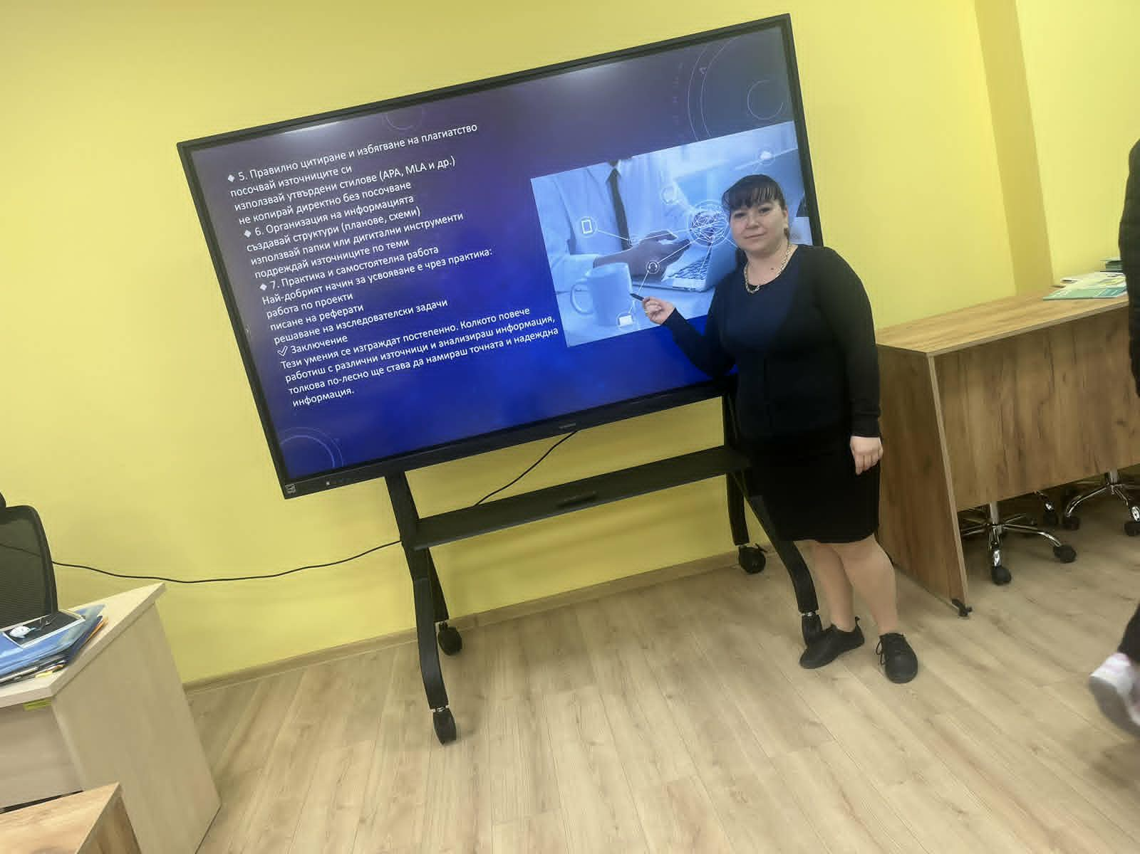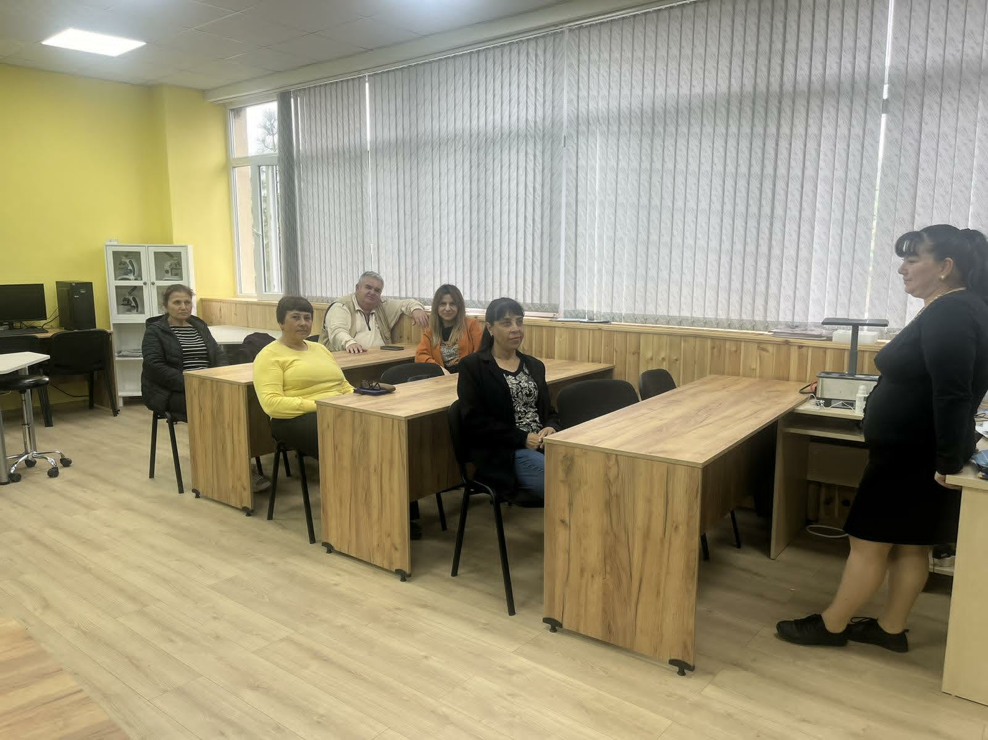
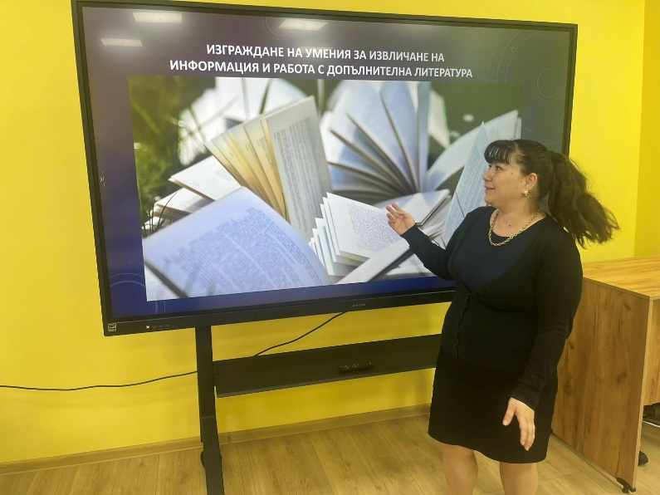

Председател на ПЕКК - П. Трифонова

